COURS PH 14 : LE RECEPTEUR RADIO EN A.M.

LE DIPOLE LC PARALLELE

Une fréquence de porteuse déterminée est attribuée à chaque émetteur par l'administration des télécommunications. Un récepteur radio reçoit généralement les ondes de plusieurs émetteurs et doit donc disposer d'un dispositif de filtrage permettant de sélectionner l'émetteur souhaité en fonction de la fréquence de sa porteuse.
Ce dispositif consiste à coupler un circuit RLC à l'antenne qui joue ici le rôle d'excitateur périodique et met en jeu le phénomène de résonance (et la notion de bande passante)
Mais au lieu d'utiliser un circuit RLC série (qui présente un phénomène de résonance en intensité) on utilise un circuit LC en parallèle, appelé circuit bouchon et le phénomène d'anti-résonance.

Ci dessous le filtre passe bande :

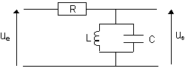

Ci-dessous , le transfert en tension d’un filtre passe bande soit : U_{S} = f (N) :

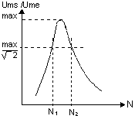

II . LE RECEPTEUR RADIO A MODULATION D’AMPLITUDE

Ci-dessous le montage complet du récepteur radio en modulation d’amplitude
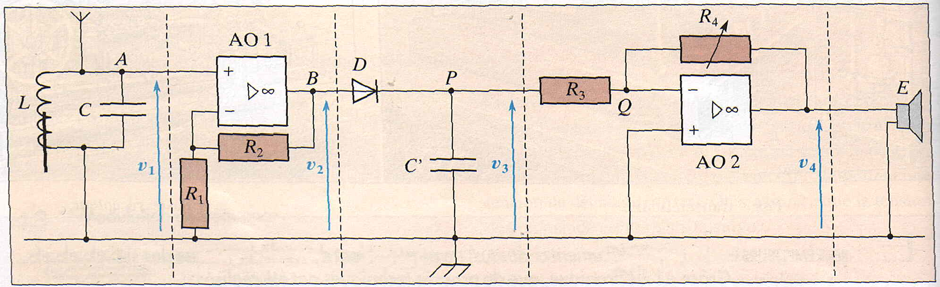
Description des 5 parties constitutives du montage :

